Základní koncepce osobních automobilů

Základní koncepci tvoří hnací ústrojí (motor, spojka, převodovka, kloubová hřídel, rozvodovka s diferenciálem, hnací hřídele kol), které slouží k přenosu energie motorového vozidla. Hnací ústrojí vyjadřuje jeho umístění vzhledem k nápravám.

Rozlišujeme tři základní koncepce automobilu:
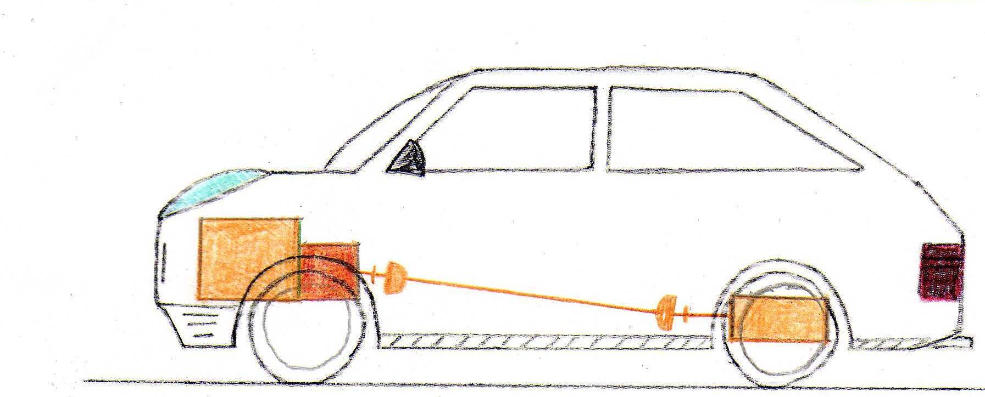
- Klasická koncepce - motor a převodovka jsou uloženy vpředu, kloubovým hřídelem je přenášena hnací síla na zadní nápravu. Mezi přední a zadní nápravou vzniká vhodné rozložení hmotnosti, protože rozvodovka je umístěna na zadní nápravě. Jiná varianta této koncepce je takzvaná transaxe, neboli transaxiální pohon – převodovka je v tomto případě umístěna u zadní nápravy.
motor
převodovka
kloubová hřídel
rozvodovka

- Pohon přední nápravy - v současnosti nejpoužívanější koncepce osobních automobilů. Motor, převodovka a rozvodovka jsou umístěn u přední nápravy. Motor leží před, za nebo nad přední nápravou. Odpadá kloubová spojovací hřídel, motor, spojka, převodovka, rozvodovka a diferenciál jsou pospojovány do jednoho celku.

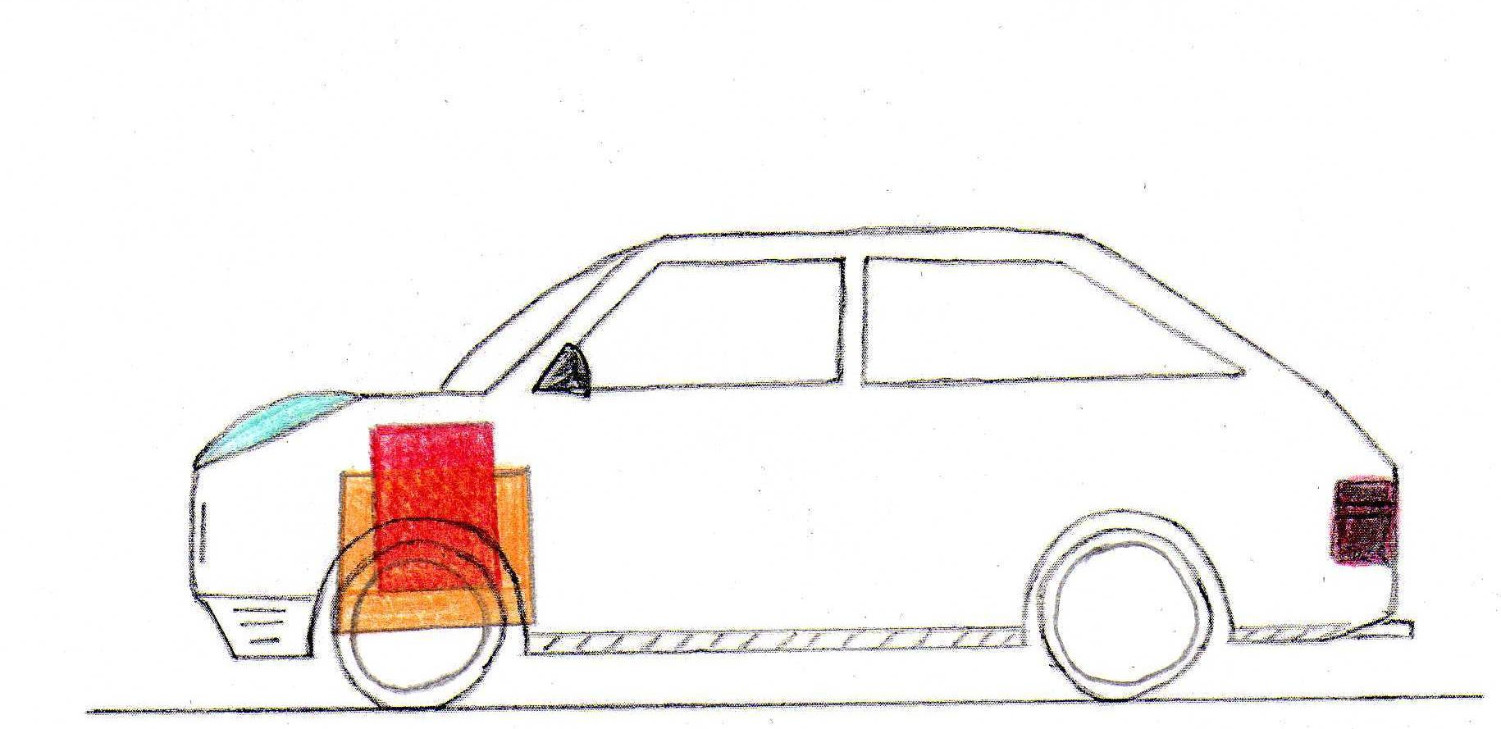
motor

rozvodovka
převodovka

- Pohon zadní nápravy – motor, převodovka a rozvodovka leží u zadní nápravy. Motor může být umístěn nad nebo za poháněnou nápravou. Pokud je motor umístěn před zadní hnací nápravou (používá se většinou u sportovních vozidel) označujeme ho jako pohon s motorem ve střední části vozidla.

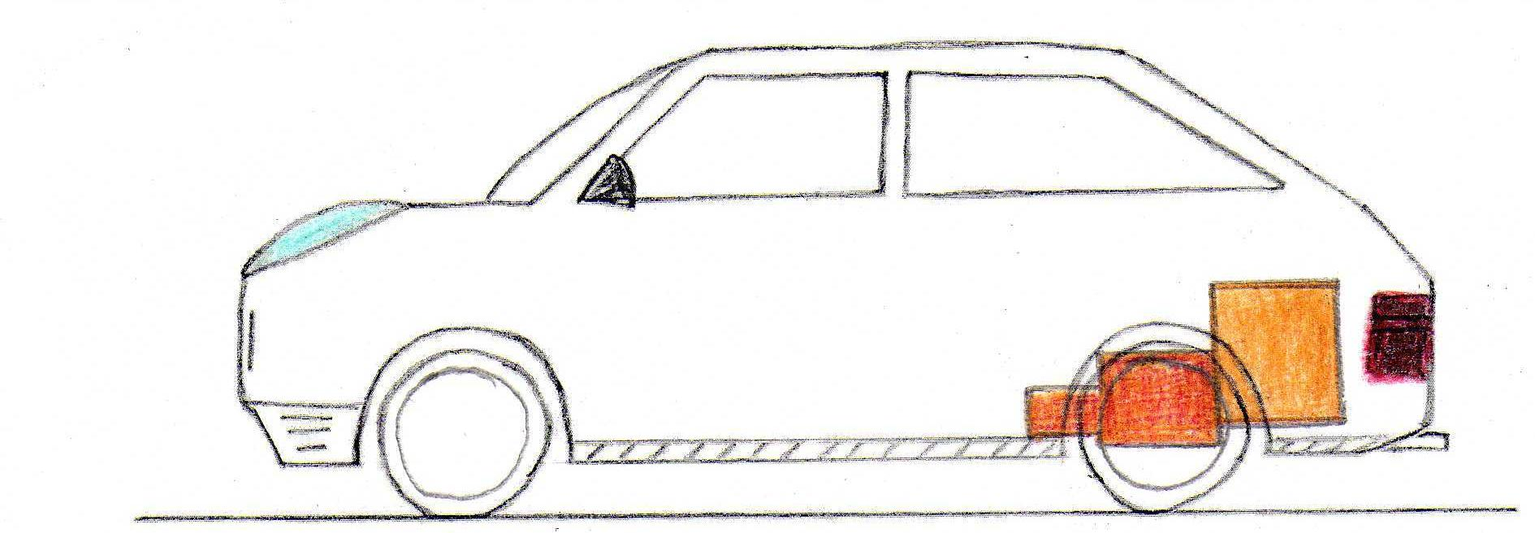

Převodovka s rozvodovkou
motor

Další možné druhy pohonu automobilu:
- S pohonem všech kol

- Stálý pohon všech kol - u tohoto pohonu jsou neustále obě nápravy poháněny. Pokud má osobní vozidlo přední pohon, je rozvodovka zadní nápravy poháněna rozdělovací převodovkou pomocí kloubové hřídele.

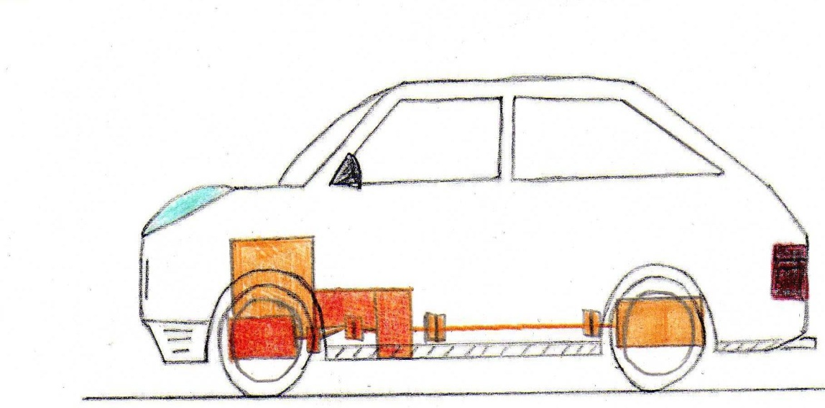
- Připojitelný pohon všech kol - většinou je poháněna zadní náprava
a přední se připojí dle potřeby. Nápravy jsou poháněny přes rozdělovací převodovku, která je pomocí příruby přišroubována k mechanické převodovce, přes kterou vedou kloubové hřídele dozadu a dopředu k rozvodovkám.
motor
rozvodovka
převodovka
rozdělovací převodovka
rozvodovka

- Hybridní pohon – u tohoto pohonu je zajištěn pohon automobilu dvěma různými motory, například zážehovým motorem nebo vznětovým, který se používá pro mimoměstskou jízdu a elektromotor pro jízdu ve městě (bezemisní jízda). Elektromotor je poháněn akumulátory, které se z části dobíjí při jízdě se zážehovým motorem, nebo je lze dobíjet ze sítě 220V. Během jízdy je možné uskutečnit změnu pohonu.
Hybridní = složený nejméně ze dvou různých složek

trojfázový elektromotor
zážehový motor

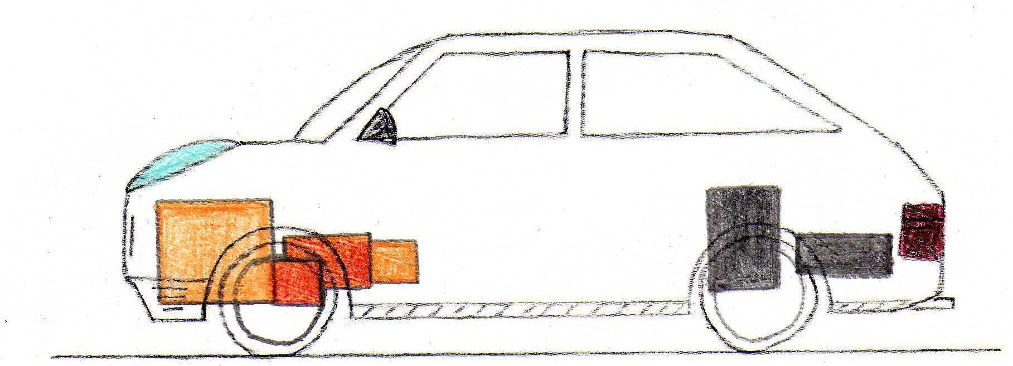
akumulátory
palivová nádrž
převodovka
rozvodovka

Výhody a nevýhody základních koncepcí automobilu

Klasická koncepce výhody:
- možnost výstavby různých typů karosérie, velký zavazadlový prostor
Klasická koncepce nevýhody:
- mírná nedotáčivost v zatáčkách, tunel uvnitř vozidla pro kloubovou hřídel, (hluk, vibrace, hmotnost)
Pohon přední nápravy výhody:
- nižší hmotnost, bez spojovací kloubové hřídele, z hlediska konstrukce jednodušší zadní hnaná náprava, velký zavazadlový prostor, automobil je tažen a ne tlačen proto lepší vlastnosti při jízdě v přímém směru a zatáčkách, možnost výstavby různých typů karosérie.
Pohon přední nápravy nevýhody:
- nerovnoměrné rozdělení hmotnosti mezi nápravami, při akceleraci a jízdě do svahu dochází k odlehčení pření nápravy, nedotáčivost při jízdě v zatáčkách
Pohon zadní nápravy výhody:
- hlediska konstrukce jednodušší přední náprava, při akceleraci a jízdě do svahu dostatečné zatížení zadní nápravy.

Pohon zadní nápravy nevýhody:
- složitější vytápění a automobilu a chlazení motoru, přetáčivost při jízdě v zatáčkách, menší zavazadlový prostor, obtížná přístupnost hnacího ústrojí u aut s motorem před zadní nápravou.

Použitá literatura:
JAN, Zdeněk, Bronislav ŽDÁNSKÝ a Jiří ČUPERA. Automobily. 2. vyd. Brno: Avid, 2009, 155 s. ISBN 978-80-87143-12-4.

